<a name="top"></a>

Добавление в список базы 1с расположенной на web-сервере
Экспорт в PDF
Дата создания: 2022/05/15 17:12 (C) mihanik

Чтобы добавить в список баз 1С базу, расположенную на WEB-сервере, нужно следовать простой инструкции

Инструкция.
1. Запускаем программу 1С:Предприятие
2. Наживаем кнопку «Добавить»
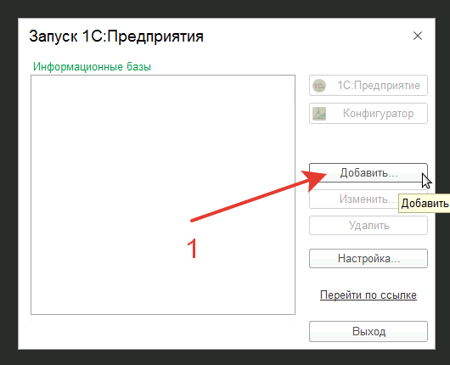
3. Выбираем добавление существующей базы и нажимаем кнопку «Далее»
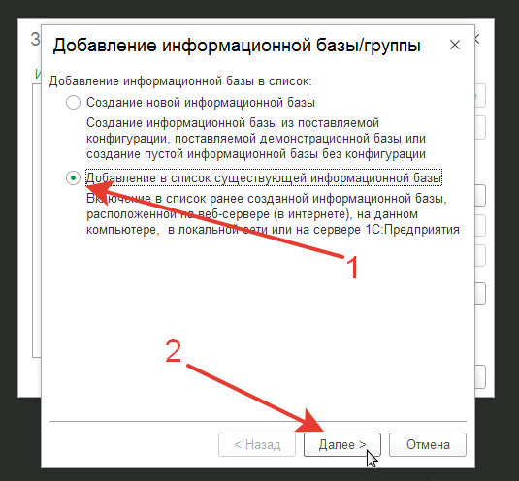
4. Указываем наименование информационной базы, а также то, как база называется на WEB-сервере.
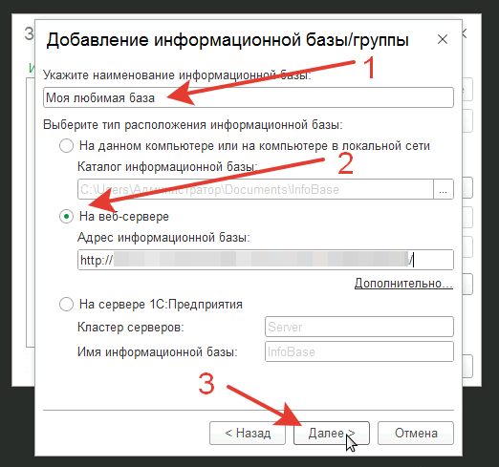
5. Указываем дополнительные параметры и нажимаем кнопку «Готово».
 | Основной режим запуска лучше выбирать не «Толстый клиент», а «Выбирать автоматически»
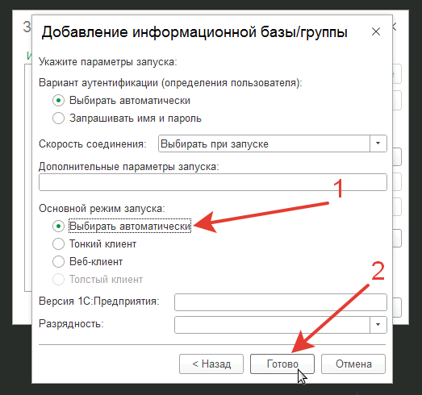

Дополнение!
При входе в базу может возникать ошибка
 | Невосстановимая ошибка  Ошибка при выполнении запроса POST к ресурсу /e1cib/login Удаленный узел не прошел проверку  по причине:  Ошибка HTTP при обращении к серверу: https://moy.server.ru  Удаленный узел не прошел проверку
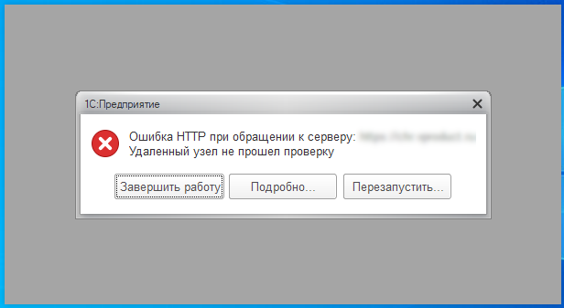
Данная ошибка решается очень просто.
1. Выбираем базу и нажимаем «Изменить».
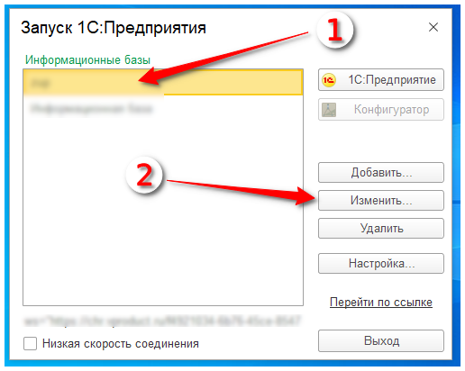
2. Нажимаем «Дополнительно»
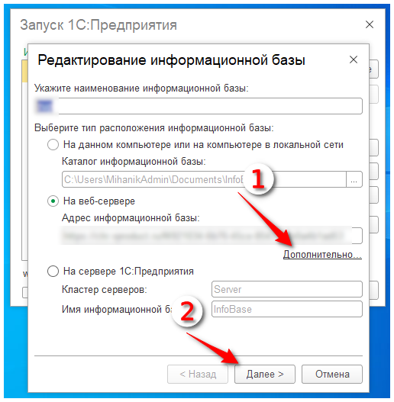
3. Тут просто нажимаем «Далее».
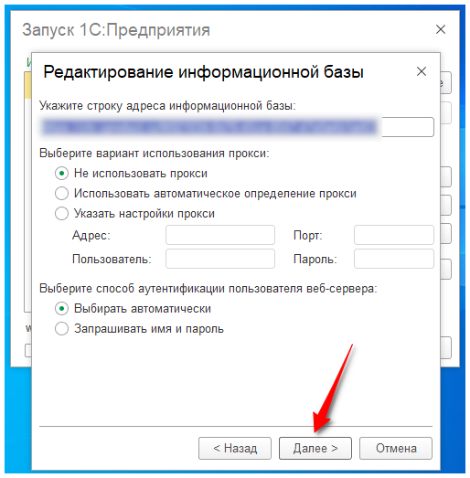
4. Указываем, что не нужно проверять сертификат сервера.
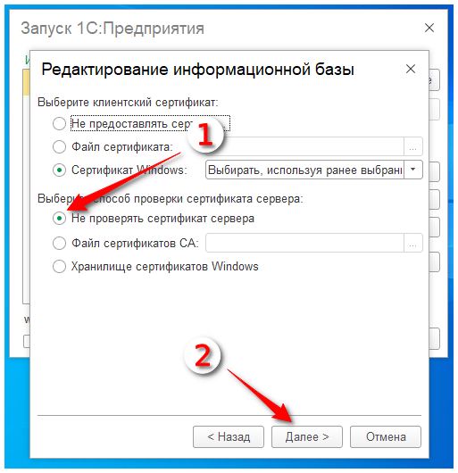
5. Готово
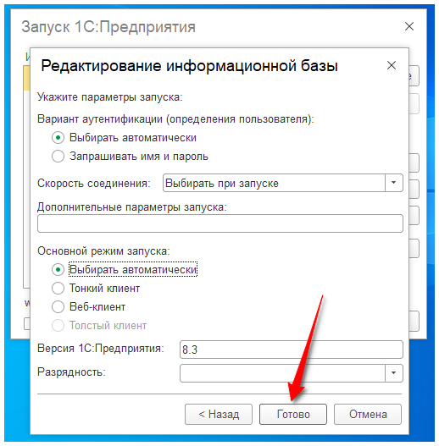
⇑ Наверх ⇑
В моей WIKI постоянно ведётся какая-то работа со статьями.
Если у вас возникли вопросы или замечания,
можете их отправлять на почту support@mihanik.net

